Осторожно: вирусы и другие вредоносные программы
Любой компьютер, планшет или ноутбук могут повредить вирусы и вредоносные программы. Они могут уничтожить важную информацию или заблокировать файлы, находящиеся на компьютере.

Для защиты компьютера на нем установлены специальные защитные программы и фильтры. Не меняйте ничего в их настройках.

Несохраняйте подозрительные файлы и не открывайте их, особенно, когда компьютер подключен к Интернету.

Если антивирусная защита компьютера не рекомендует, незаходите на сайт, который считается «подозрительным»

Никому не сообщайте свой логин с паролем и не выкладывайте их в Интернете — относись к ним так же бережно, как к ключам от квартиры.
Виртуальные мошенники и другие преступники Интернета
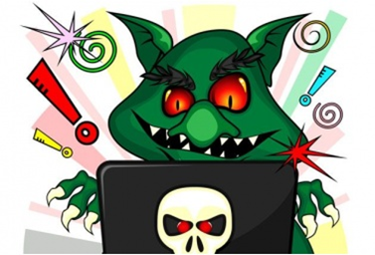
Ты знаешь, что вне дома есть вероятность столкнуться с людьми, которые могут причинить тебе вред или ограбить.
В Интернете тоже есть злоумышленники—ты должен помнить об этом и вести себя осторожно, как и на улице или в незнакомых местах.
·Не сообщайте свой адрес или телефон незнакомым людям и никогда не выкладывайте в Интернет.
·Если ты хочешь поучаствовать в каком-нибудь конкурсе, где нужно указывать свои данные, посоветуйся с родителями;
·Никогда не соглашайся прийти в гости к человеку, с которым вы познакомились в Интернете. Если назначается встреча, она должна проходить в людном месте и желательно с присутствием родителей. Помни, что под маской твоего ровесника может скрываться взрослый человек с преступными намерениями.
Грубияны и хулиганы в Интернете: как себя вести?
Кроме преступников в Интернете есть просто злые и невоспитанные люди. Ради собственного развлечения они могут обидеть тебя, прислать неприятную картинку или устроить травлю. Ты можешь столкнуться с такими людьми на самых разных сайтах, форумах, чатах.
Помни: ты не виноват, если получил оскорбительное сообщение. Не нужно реагировать на грубых людей — просто прекрати общение.
Если тебе угрожают по Интернету, не стесняйся сообщить об этом родителям. Помни, что цель угроз — испугать тебя и обидеть. Но подобные люди боятся ответственности.
Коллективное преследование - это крайнее проявление жестокости. Жертву забрасывают оскорблениями и угрозами, искажают его фотографию и т.п. Никогда не участвуй в травле и не общайся с людьми, которые обижают других.
Всегда советуйся с родителями во всех указанных случаях.

